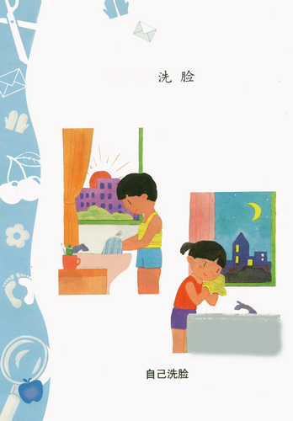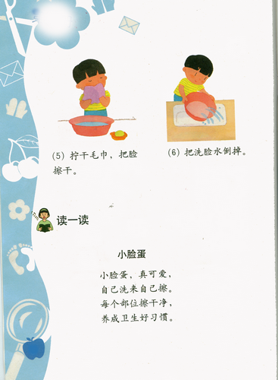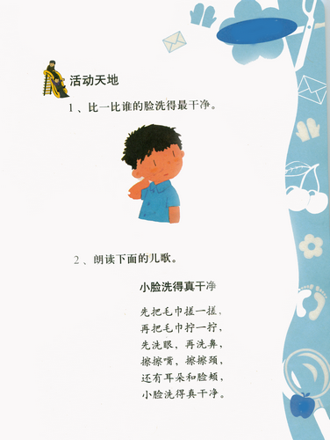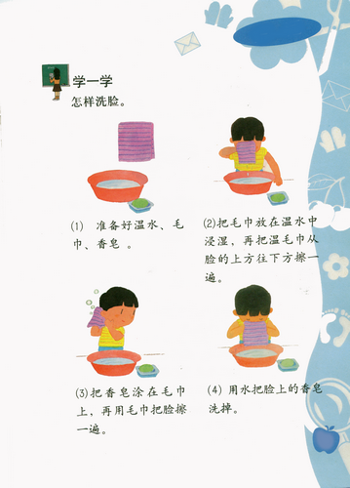
课程内容 | 《洗 脸》
教学时间 | 课时
教学目标 | 1、使学生认识洗脸用具（毛巾、提桶）。  2、通过学习让学生初步掌握正确的洗脸方法。  3、培养学生从小养成注意个人卫生的好习惯。  4、培养学生观察能力和动手实践能力。
教学重点、难点 | 教学重点: 认识洗脸用具（毛巾、提桶）；  教学难点: 初步掌握正确的洗脸方法。
教学准备 | 提桶 毛巾 录音机 卡片
教学过程 | 一、教学思路  儿歌导入——学习新知 ——游戏练习——全课小结  二、教学过程  （一）、儿歌导入  小脸蛋洗干净，爸爸妈妈亲一亲；  小脸蛋洗干净，爸爸妈妈亲一亲。  （二）、学习新知  1、认识洗脸用具。  2、学习洗脸方法。  ✿、教师正确示范洗脸方法（分步）。  ✿、 用提桶装水；  ✿、 浸湿毛巾、拧毛巾；  ✿、把拧干的毛巾展开并放在手心上；  ✿、 洗脸：绕圈洗 — 洗眼睛 —洗鼻子— 洗脖子— 洗耳朵；  ✿、 搓洗毛巾；  ✿、 挂毛巾、倒水。  3、全体学生按老师的口令分步骤学习洗脸。  4、组织学生练习洗脸，教师巡回指导。  （三）、游戏练习  （四）、总结
教学后记 | A、B组同学学会洗脸，并能独立完成。  C组同学需要在老师或家人的帮助下完成洗脸。

